خبرگزاری تسنیم

کام تلخ تولیدکنندگان "شیرین‌بیان" در استان فارس/ جای خالی میز صادرات گیاهان دارویی محسوس است
- ۲۲ اسفند ۱۴۰۰ - ۱۴:۳۵
- اخبار استانها
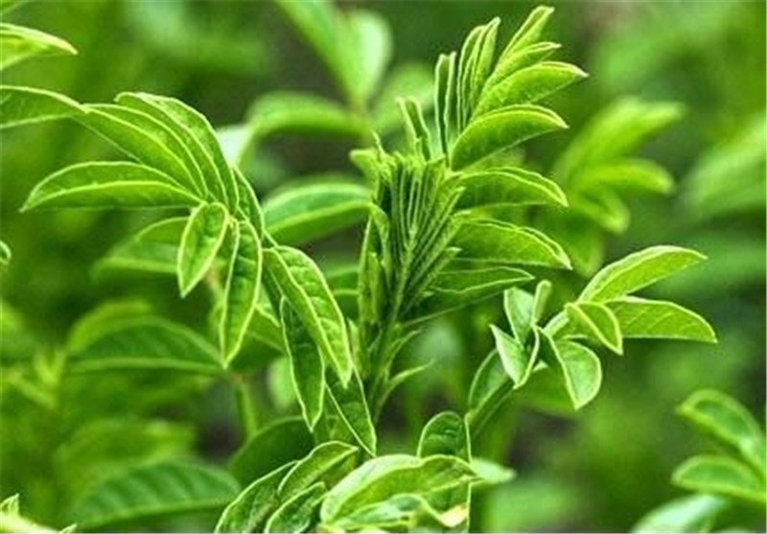
- اخبار فارس

گروه استان‌ها ـ در شرایطی که "شیرین‌بیان" یکی از محصولات شناخته‌شده در استان فارس است، نبود میز صادراتی گیاهان دارویی در استان باعث شده است کام تولیدکنندگان این محصول تلخ شده باشد.
به گزارش خبرگزاری تسنیم از شیراز، گیاهان دارویی یکی از ظرفیت‌های استان فارس است که توجه به آنها می‌تواند اقتصاد استان را رونق دهد، موضوعی که محمدهادی ایمانیه استاندار فارس در مدت تصدی خود بارها در جلسات مرتبط بر آن تأکید کرده و خواستار توجه به این مسئله شده است.
به‌اعتقاد وی استان فارس بستری مناسب برای کاشت گیاهان دارویی است که علاوه بر مصرف کم آب، ارزش افزوده درخورتوجهی در بر دارد. ایمانیه در آذرماه امسال مقرر کرد که توانمندی‌های هر شهرستان در زمینه کشت گیاهان دارویی دوباره مورد بررسی و مطالعه قرار گیرد.
به‌گفته استاندار فارس وجود دانشگاه شیراز و همچنین مرکز تحقیقات جهاد کشاورزی از جمله ظرفیت‌های استان فارس برای توسعه کشت گیاهان دارویی است که باید در این زمینه به آن توجه کرد.
شیرین‌بیان یکی از گیاهان دارویی در استان فارس است که براساس آمار رسمی این استان با تولید 60 درصد شیرین‌بیان ایران رتبه نخست را به خود اختصاص داده است. استفاده از شیوه‌های نوین کشت و مکانیزه کردن فرآیند بهره‌برداری از تولید و صادرات این محصول دارویی می‌تواند رونق اقتصادی را برای استان در پی داشته باشد.
در همین راستا امروز جلسه‌ای با عنوان میز ملی صادرات شیرین‌بیان ایران با حضور مسئولان در اتاق بازرگانی استان فارس برگزار شد و عبدالعظیم خادم‌حمزه سرپرست امور اقتصادی استانداری فارس به جایگاه ایران در صادرات شیرین‌بیان اشاره کرد و اظهار داشت: ایران پیش از این رتبه نخست صادرات شیرین‌بیان را داشته اما این جایگاه امروز به رتبه هفتم رسیده است.
وی با توجه به ظرفیت‌های استان فارس در تولید این گیاه دارویی گفت: خام‌فروشی از مهم‌ترین چالش‌ها و مشکلات در گیاهان دارویی به‌ویژه شیرین‌بیان است در حالی که باید با ایجاد صنایع تبدیلی و فرآوری تحت عنوان صنایع پایین‌دستی هم از خام‌فروشی جلوگیری کرد و هم موانع صادرات را برطرف کرد.
خادم‌حمزه با تأکید بر اینکه برای رفع موانع صادراتی باید هماهنگی مناسبی با اتحادیه‌ها و بخش خصوصی ایجاد شود، افزود: در صادرات گیاهان دارویی باید دانش‌بنیان عمل کرد و اگر به این مقوله توجه شود توسعه در استان سرعت بیشتری می‌گیرد.
سرپرست معاونت اقتصادی استانداری فارس با بیان اینکه تمرکز همه امور در تهران و عدم تفویض اختیار به استان‌ها سبب مشکلات بسیاری شده است، تصریح کرد: باید به این مسئله توجه شود چراکه بسیاری از موانع و مشکلات صادرات به‌دلیل تمرکزگرایی تصمیمات در مرکز کشور است.
وی با تأکید بر توسعه تجارت شیرین‌بیان عدم تصمیم‌گیری‌های صحیح مدیریتی را از دیگر عوامل رکود صادرات این محصول عنوان کرد و گفت: برای افزایش صادرات و ارزش افزوده شیرین‌بیان باید تمام دستگاه‌های مرتبط متعهد شوند و پای کار بیایند.
خادم‌حمزه بر لازم‌الاجرا بودن تصمیم‌های میز ملی تأکید و اضافه کرد: هر نوع تصمیم‌گیری در امور مختلف صنعت و صادرات شیرین‌بیان باید در میز ملی صادرات شیرین‌بیان انجام شود و همه دستگاه‌های مرتبط نیز از صادرات این محصول و افزایش آن حمایت کنند.
حمیدرضا ایزدی رئیس سازمان صنعت، معدن و تجارت استان فارس نیز با اشاره به اینکه 10 واحد تولیدی از 17 واحد پودر و عصاره شیرین‌بیان در استان فارس است، خواستار توجه جدی به صنایع پایین‌دستی و فرآوری محصول شیرین‌بیان شد.
وی با یادآوری اینکه استان فارس با تولید 60 درصد شیرین‌بیان ایران نیز رتبه نخست را به خود اختصاص داده است، گفت: استفاده از شیوه‌های نوین و دانش‌بنیان کنار استفاده‌ از روش‌های نو و تازه کشت و بهره‌برداری می‌تواند تولید این محصول در استان را متفاوت کند.
ایزدی ادامه داد: دستورالعمل جدید سازمان توسعه تجارت ایران تفویض اختیار به استان‌ها در قالب تشکیل میز‌های ملی توسعه صادرات است و از ابتدای سال میز ملی توسعه تجارت شامل انجیر، انار، شیرین‌بیان، اسانس و عرقیات گیاهی و تجهیزات مخابراتی در استان فارس تشکیل شده است.
تشکیل این میز و تأکید بر افزایش صادرات شیرین‌بیان در استان فارس در حالی است که در سال‌های گذشته نیز این موضوع همواره مطرح بوده است از جمله در سال 96 رئیس اتاق بازرگانی استان فارس از لزوم تشکیل کنسرسیوم شیرین‌بیان سخن گفته و بر این امر تأکید کرده بود.
به‌گفته جمال رازقی در همان زمان تأمین مواد اولیه شیرین‌بیان یکی از مشکلات فعالان این بخش است که باید برنامه زمان‌بندی مشخصی برای تأمین مواد اولیه واحدهای تولیدی در کشور و استان انجام شود تا صادرات آن نیز بدون مشکل انجام شود.

